Unidad 10. Rectas, ángulos y movimientos

Nombre: __________________________________________ Curso: ______ Fecha: ________

Nombre: __________________________________________ Curso: ______ Fecha: ________

Contenidos previos

1. Repasa las líneas según el código.

- Curvas abiertas rojo
- Curvas cerradas marrón
- Rectas negro
- Poligonales abiertas azul
- Poligonales cerradas verde

2. Repasa con rojo las rectas; con verde, las semirrectas; y con azul, los segmentos.

3. Lee las siguientes definiciones y completa el crucigrama.
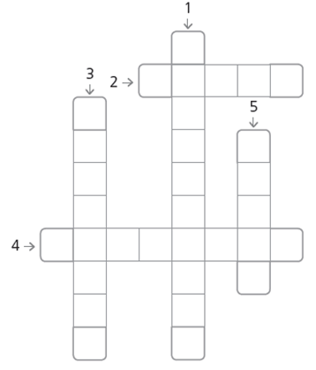
1. Tiene principio, pero no tiene fin.
2. No tiene principio ni fin.

3. Puntos que delimitan un segmento.

4. Tiene principio y fin.

5. Divide a la recta en dos semirrectas.

Unidad 10. Rectas, ángulos y movimientos

Nombre: __________________________________________ Curso: ______ Fecha: ________

Nombre: __________________________________________ Curso: ______ Fecha: ________

Tipos de rectas

4. Completa con la teoría que has estudiado.

- Las rectas ____________ no tienen ningún punto en común.
- Las rectas ____________ tienen un punto en común.

5. Observa el dibujo y lee las oraciones. Después, escribe V si es verdadera o F si es falsa.

Las rectas s y t son paralelas. Las rectas r y u son secantes.

Las rectas u y v son secantes. Las rectas r y v son secantes.

Las rectas r y t son paralelas. Las rectas s y u son secantes.

Posición de rectas y circunferencias

6. Escribe qué posición tiene cada recta respecto a la circunferencia.

Unidad 10. Rectas, ángulos y movimientos

Nombre: __________________________________________ Curso: ______ Fecha: ________

Nombre: __________________________________________ Curso: ______ Fecha: ________

Posición de rectas y circunferencias

7. Une con flechas cada dibujo con su posición.

interiores

tangentes interiores

secantes
tangentes exteriores
Unidad 10. Rectas, ángulos y movimientos

Nombre: __________________________________________ Curso: ______ Fecha: ________

Nombre: __________________________________________ Curso: ______ Fecha: ________

Ángulos

8. Escribe el nombre de los elementos de este ángulo.

9. Cuenta el número de ángulos rectos, agudos y obtusos que aparecen en este medio de transporte.

Ángulos rectos ____

Ángulos agudos ____

Ángulos obtusos ____

Unidad 10. Rectas, ángulos y movimientos

Nombre: __________________________________________ Curso: ______ Fecha: ________

Nombre: __________________________________________ Curso: ______ Fecha: ________

Ángulos

10. Rodea con verde los ángulos agudos; con azul, los rectos; y con rojo, los obtusos.

Ángulos consecutivos, adyacentes y opuestos por el vértice

11. Lee con atención y escribe una V si la afirmación es verdadera y una F si es falsa.

Los ángulos consecutivos no tienen un lado en común.

Los ángulos adyacentes suman dos ángulos rectos.

Dos rectas paralelas forman los ángulos opuestos por el vértice.

Unidad 10. Rectas, ángulos y movimientos

Nombre: __________________________________________ Curso: ______ Fecha: ________

Nombre: __________________________________________ Curso: ______ Fecha: ________

Ángulos consecutivos, adyacentes y opuestos por el vértice

12. Observa el dibujo y completa las frases.

$$\hat{ A}$$
$\hat{ B}$
$$\hat{E}$$
$$\hat{D}$$
$$\hat{C}$$

- Los ángulos$\hat{ A}$ y $\hat{B}$ son ______________________

- Los ángulos $\hat{C}$ y $\hat{D}$ son ______________________

- Los ángulos$\hat{ B}$ y $\hat{E}$ son ______________________

Simetrías, traslaciones y giros

13. Rodea las figuras que tengan simetría y marca el eje.
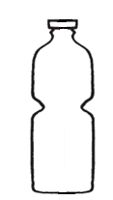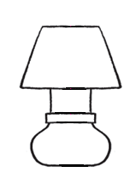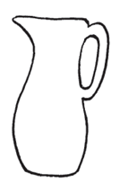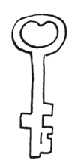

Unidad 10. Rectas, ángulos y movimientos

Nombre: __________________________________________ Curso: ______ Fecha: ________

Nombre: __________________________________________ Curso: ______ Fecha: ________

Simetrías, traslaciones y giros

14. Observa estas figuras y colorea de verde las que se han girado y de azul las que se han trasladado.

Interpretación de planos

15. Dibuja cada elemento en la casilla indicada.

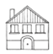
(E, 3)

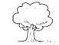
(A, 4)

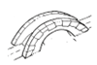
(C, 3)

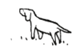
(B, 2)

Unidad 10. Rectas, ángulos y movimientos

Nombre: __________________________________________ Curso: ______ Fecha: ________

Nombre: __________________________________________ Curso: ______ Fecha: ________

Interpretación de planos

16. Observa el dibujo y completa como en el ejemplo.

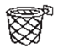

(B, 6)
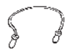

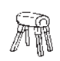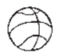

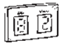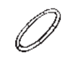

Unidad 10. Rectas, ángulos y movimientos

Nombre: __________________________________________ Curso: ______ Fecha: ________

Nombre: __________________________________________ Curso: ______ Fecha: ________

¡Sin problemas!

17. Salva realiza una pócima mezclando tres sustancias. De la primera añade 386 cl; de la segunda, 228 cl; y 112 cl de la tercera. ¿Cuántos centilitros tendrá la pócima? Estima la solución del problema y comprueba el resultado.

__________________________________________________________

__________________________________________________________

__________________________________________________________

Solución: __________________________________________________

18. En mi colección de insectos hay 618 diferentes. Mi hermano tiene la tercera parte que yo. ¿Cuántos insectos tiene? Estima la solución del problema y comprueba el resultado.

__________________________________________________________

__________________________________________________________

__________________________________________________________

Solución: __________________________________________________

Unidad 10. Rectas, ángulos y movimientos

Nombre: __________________________________________ Curso: ______ Fecha: ________

Nombre: __________________________________________ Curso: ______ Fecha: ________

Conquista PISApolis

19. Colorea del mismo color las rectas paralelas en cada caso.

20. Emilio y Laura trabajan en equipo para montar un cartel publicitario formado por 16 láminas. Ayúdalos escribiendo en qué casilla deben pegar estas láminas que les faltan por colocar.

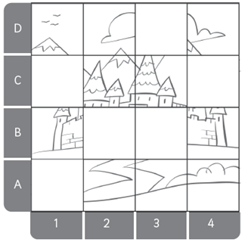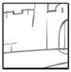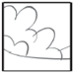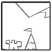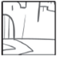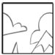
(B, 2)

Cálculo mental

21. Realiza las siguientes operaciones.

154 – 101 = _____ 587 + 101 = _____ 458 + 99 = _____

841 – 101 = _____ 459 + 101 = _____ 121 – 99 = _____

890 – 101 = _____ 520 + 101 = _____ 840 + 99 = _____

Unidad 10. Rectas, ángulos y movimientos

Nombre: __________________________________________ Curso: ______ Fecha: ________

Nombre: __________________________________________ Curso: ______ Fecha: ________

¿Te acuerdas?

22. Completa la siguiente tabla.

 | 4 | 12 | 16 | 32 | 56 | 104 | 240 | 360 | 500 | 1 240
mitad
triple
cuarta parte

23. Expresa en euros y céntimos de euro el dinero de cada hucha.

24. Para la fiesta se han comprado 3 cajas con medio kilo de pasteles cada una y 9 cajas con un cuarto de kilo de bocadillos cada una. Si a la fiesta van 10 personas y todos comen lo mismo, ¿cuántos gramos de comida le corresponden a cada uno?

Solución: __________________________________________________

